ОТЧЕТ
о проведении конкурса «Лучшая новогодняя ёлочная игрушка»

Подведены итоги конкурса « Лучшая новогодняя ёлочная игрушка, который проходил в соответствии с годовым планом работы детского сада и положением о конкурсе «Лучшая новогодняя ёлочная игрушка»
Цель конкурса: создание праздничной атмосферы, вовлечение родителей и детей в творческий процесс.
Участники конкурса – родители и дети
Сроки организации конкурса – 09.12.2014 – 19.12.2014
В конкурсе приняли участие 9 групп детского сада. На суд зрителей и жюри было представлено 95 работ. Разнообразные новогодние игрушки были изготовлены руками детей при непосредственном участии родителей. Авторы использовали в изготовлении поделок самые разнообразные технологии и материалы. При подведении итогов учитывались требования к оформлению новогодних игрушек, качество исполнения, эстетичность оформления, индивидуальность, выразительность и оригинальность.
Учитывая перечисленные выше критерии победителями конкурса
« Лучшая новогодняя ёлочная игрушка» стали:
1 место – Семья Шведовых « Дед Мороз» и семья Сарычевых « Веселый
гном»
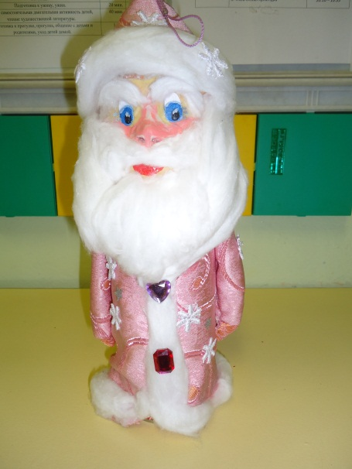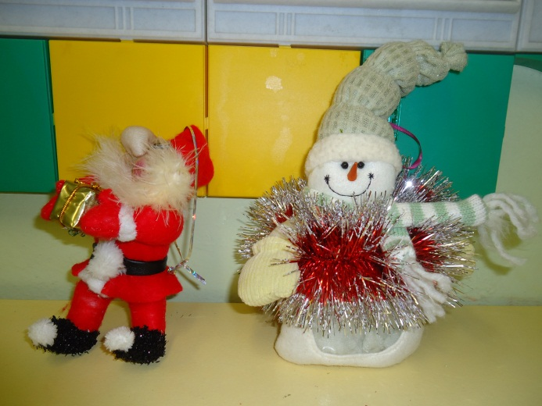

2 место – Семья Весниных « Фонарик» и семья Соколовых «Волшебный фонарик
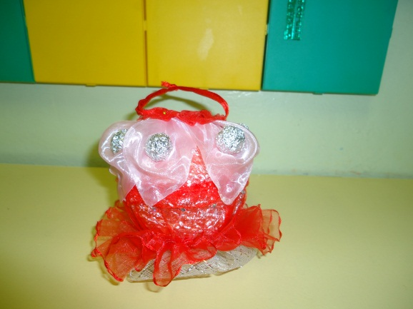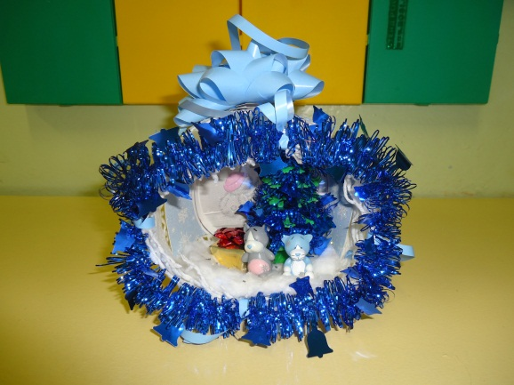
3 место – Семья Сорокиных « Веселый снеговик» и семья Резник
« Новогодний шар Нежность»

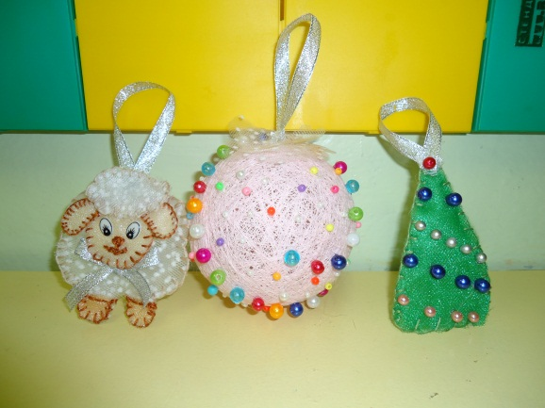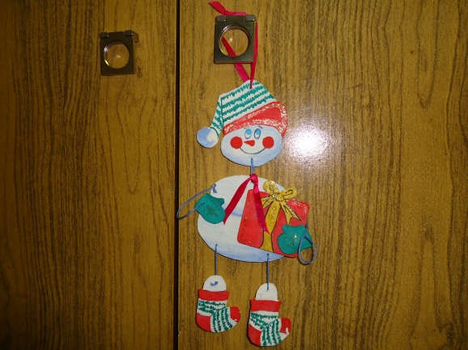

Приз зрительских симпатий завоевали семьи – Цыгановых « Новогодняя шишка» и Ермохиных « Два друга – Лосяш и Крош»
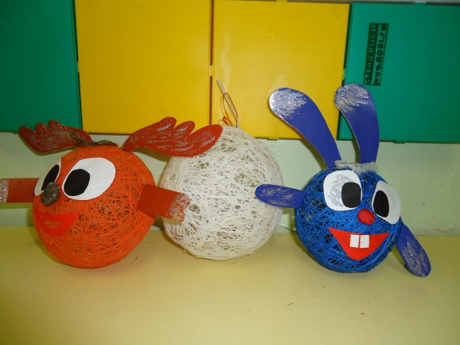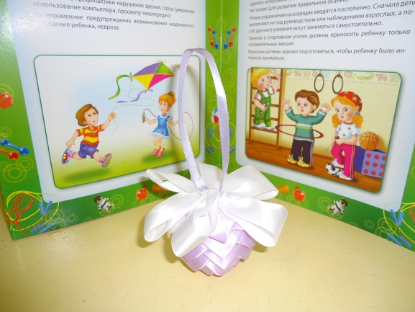

В Номинации « За большое рвение к победе «победила семья Лебедевых.

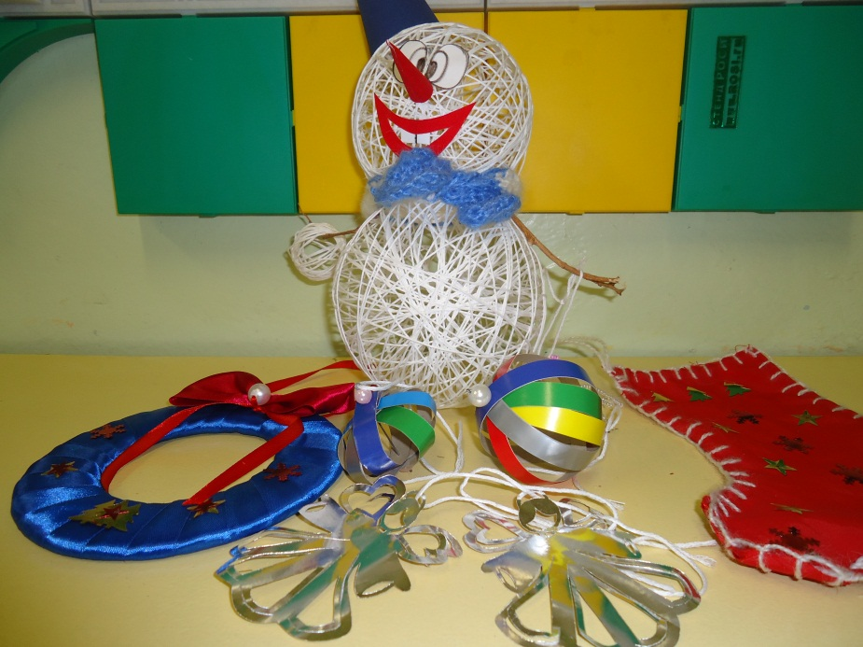

Дорогие друзья! Вот и закончился конкурс « Лучшая новогодняя ёлочная игрушка». Спасибо всем, кто принял участие в этом конкурсе. Все игрушки получились очень красивые, а ёлка в детском саду стала самой нарядной.
Победители были отмечены грамотами.

